个人独资企业登记
服务指南

枣庄高新区市场监督管理局发布
201 -0 -0

个人独资企业登记
服务指南

目录
一、办理要素 2
（一）事项名称和编码 2
（二）实施机构 2
（三）申请主体 2
（四）受理地点 2
（五）办理依据 2
（六）办理条件 3
（七）申请材料 3
（八）办理时限 4
（九）收费标准 4
（十）咨询服务 4
二、办理流程 4
（一）申请 4
1.提交方式 4
2.获取收件凭证 5
（二）受理 5
1.材料补正 5
2.获取受理（不予受理）凭证 6
（三）办理进程查询 6
(四)获取审批决定书 6
（五）流程图 6
三、法律救济 6
（一）投诉 6
（二）行政复议 7
四、表单填写 7
（一）申请书示范文本 8
五、有关说明 8
附件1 9
附件2 10

一、办理要素
办理要素包括：事项名称和编码、实施机构、申请主体、受理地点、办理依据、办理条件、申请材料、办理时限、收费标准与依据、申请人权利和义务、咨询服务等。

（一）事项名称和编码
事项名称：个人独资企业及分支机构设立、变更、注销登记
编码：3704990109971
（二）实施机构
枣庄高新区市场监督管理局

（三）申请主体
指依照本法在中国境内设立，由一个自然人投资，财产为投资人个人所有，投资人以其个人财产对企业债务承担无限责任的经营实体。

（四）受理地点
枣庄高新区市场监督管理局窗口

（五）办理依据
1.《个人独资企业法》第九条（全国人民代表大会常务委员会第十一次会议于１９９９年８月３０日通过）。
2、《个人独资企业登记管理办法》（2000年1月国家工商行政管理局令第94号）第七条

（六）办理条件
申请设立个人独资企业，应当具备下列条件：
1、投资人签署的个人独资企业设立申请书；
2、投资人身份证明；
3、企业住所证明；
4、国家工商行政管理局规定提交的其他文件。
从事法律、行政法规规定须报经有关部门审批的业务的，应当提交有关部门的批准文件。
委托代理人申请设立登记的，应当提交投资人的委托书和代理人的身份证明或者资格证明。

（七）申请材料
申请设立个人独资企业，应当向市场监督管理局窗口提交下列材料：
1.投资人签署的《个人独资企业登记（备案）申请书》。
2.投资人身份证明。
3.投资人委托代理人的，应提交投资人的委托书和代理人的身份证明或资格证明。
4.企业住所证明。
5.法律、行政法规规定必须报经有关部门审批的业务的有关批准文件。
6.国家工商行政管理总局规定提交的其他文件。

（八）办理时限
受理时限：1个工作日。
办理时限：法定时限15个工作日，承诺时限5个工作日。
《个人独资企业登记管理办法》（2000年1月国家工商行政管理局令第94号）第十一条 登记机关应当在收到本办法第九条规定的全部文件之日起15日内，作出核准登记或者不予登记的决定。予以核准的发给营业执照；不予核准的，发给企业登记驳回通知书。

（九）收费标准
本审批事项不收费。

（十）咨询服务
枣庄高新区市场监督管理局窗口设立咨询岗负责对申请人咨询、疑问给予解释答复。
窗口咨询地址：枣庄高新区市场监督管理局窗口（枣庄高新区光明西路1699号）
电话咨询号码：0632—8692315
电子邮箱:zzgxqzck@163.com

二、办理流程

（一）申请

1.提交方式
①窗口提交。高新区市场监督管理局窗口，地址：枣庄高新区光明西路1699号，联系电话：0632—8692315
②信函提交。高新区市场监督管理局窗口，地址：枣庄高新区光明西路1699号，邮编：277800，联系电话：0632—8692315
③网络提交。网址：http://www.zzaic.gov.cn/

2.获取收件凭证
经审核，对材料齐全、填写无误、符合法定形式的材料出具登记申请受理通知书证。申请人领取方式如下：
①申请人在窗口提交申请的，登记申请受理通知书证由申请人即时领取。
②申请人通过信函或传真提交申请的，登记申请受理通知书证由窗口人员以发送电子邮件的方式发送给申请人。
③申请人通过网络提交申请的，申请人可通过登录http://www.zzaic.gov.cn/下载登记申请受理通知书证。

（二）受理

1.材料补正
①属于窗口受理的，受理人当场发现申请材料不齐全或不符合法定形式的，能当场补正的告知申请人当场补正，并予以协助。不能当场补正的，做出不予受理通知书，列明需补正的材料内容。
②属于信函、传真或网上受理的，受理人发现申请材料不齐全或不符合法定形式的，做出不予受理通知书，列明需补正的材料内容、补正期限以及逾期不补正做退件处理的规定，由窗口人员以电话或手机短信形式告知申请人通过登录http://www.zzaic.gov.cn/进行下载。

2.获取受理（不予受理）凭证
①经审核符合受理条件的，办理人员登录枣庄红盾信息网业务内网系统自动生成受理通知书，并随即打印。
②经审核不符合受理条件的，办理人员制作不予受理通知书，通知书内容包括不予受理的理由、有权受理的其他机关的名称、法律救济等。。

（三）办理进程查询
查询电话号码：0632—8692315
网络查询网址：http://www.zzaic.gov.cn/

(四)获取审批决定书
1.获取方式：窗口领取或由窗口人员邮寄送达。
2.决定书类型:《营业执照》。

（五）流程图
见附件1

三、法律救济

（一）投诉
1.投诉受理：市场监督管理局窗口首席代表负责行政相对人违纪违法投诉事项的协调处理。区政务服务中心综合科负责对市场监督管理局窗口人员违纪违法投诉事项的协调处理。
2.投诉时限：对一般投诉要及时办理，并于3日内将办理结果反馈给投诉人。重要投诉在3日内不能办理完毕的，可延长15日，在30日内将办理结果反馈给投诉人。
3.投诉处理
①对信函投诉做到逐件拆阅、登记，及时处理；
②对网络投诉要及时登录收阅、打印登记，及时处理；
③对当面投诉应当分别单独进行，接待人员应当做好笔录；
④对投诉电话做到细心接听，询问清楚，如实记录；
4.投诉渠道
市场监督管理局窗口电话：0632—8355266
政务服务中心综合科：0632—8355966
信箱：枣庄高新区光明西路1699号高新区市场监督管理局
邮编：277800

（二）行政复议
1.枣庄市工商行政管理局，地址：枣庄市市中区文化西路，联系电话：0632—3286053。
2.枣庄市人民政府行政复议委员会办公室，地址：枣庄市（民生路）政务服务中心3楼，联系电话：0632-3310107。

四、表单填写

（一）申请书示范文本
见附件2

五、有关说明
本服务指南根据法律法规规章相关内容的修改变动情况和工作实际要求，予以实时更新。

附件1
个人独资企业设立变更备案注销登记流程示意图
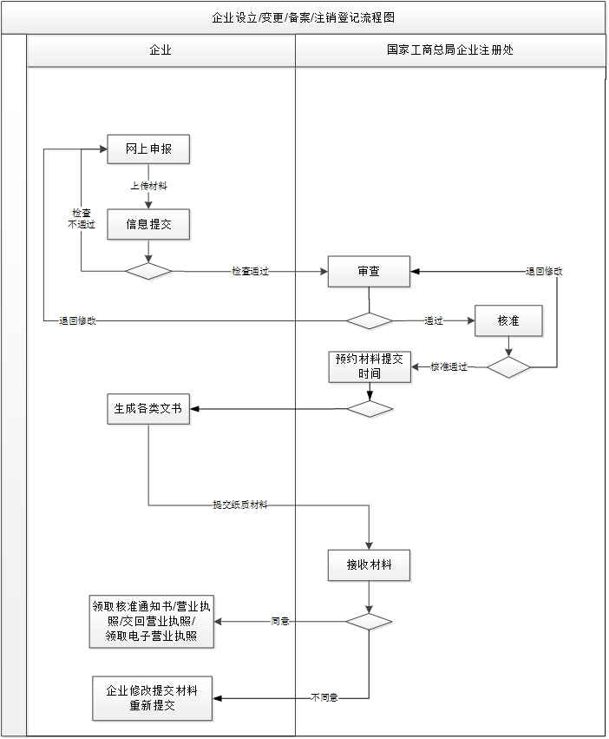

附件2
个人独资企业登记（备案）申请书
注：请仔细阅读本申请书《填写说明》，按要求填写。
□基本信息
名 称
备用名称1
备用名称2
名称预先核准文号/注册号/统一社会信用代码
企业住所 |  | 省（市/自治区） 市（地区/盟/自治州） 县（自治县/旗/自治旗/市/区） 乡（民族乡/镇/街道） 村（路/社区） 号
生产经营地 |  | 省（市/自治区） 市（地区/盟/自治州） 县（自治县/旗/自治旗/市/区） 乡（民族乡/镇/街道） 村（路/社区） 号
联系电话 |  |  |  | 邮政编码
□设立
出资额 |  |  |  |  |  | 从业人数
出资方式 |  | □1.以个人财产出资  □2.以家庭共有财产作为个人出资。  出资人的家庭成员签名：
经营范围
□变更
变更项目 | 原登记内容 |  |  |  | 申请变更登记内容
□备案
分支机构  □增设 □注销 | 名称 |  |  |  |  |  |  | 注册号/统一社会信用代码
分支机构  □增设 □注销 | 登记机关 |  |  |  |  |  |  | 登记日期
其他 | □联络员 □财务负责人
□注销
注销原因 | □投资人决定解散  □投资人死亡或者被宣告死亡，无继承人或者继承人决定放弃继承  □依法被吊销营业执照  □法律、行政法规规定的其他情形__________________
分支机构
注销情况
清税情况 | □已清理完毕 □未涉及纳税义务
□申请人声明
本企业依照相关法律法规规定申请登记、变更（备案）、注销，提交材料真实有效。通过联络员登录企业信用信息公示系统向登记机关报送、向社会公示的企业信息为本企业提供、发布的信息，信息真实、有效。
投资人签字：
投资人或清算人签字： 企业盖章

年 月 日

附表1
投资人信息
姓 名 |  | 性 别
出生日期 |  | 民 族
文化程度 |  | 政治面貌
移动电话 |  | 电子邮箱
身份证件类型 |  | 身份证件号码
居 所 |  | 邮政编码
申请前职业状况
（身份证件复印件粘贴处）

附表2

联络员信息

姓 名 |  | 固定电话
移动电话 |  | 电子邮箱
身份证件类型 |  | 身份证件号码
（身份证件复印件粘贴处）

注：联络员主要负责本企业与企业登记机关的联系沟通，以本人个人信息登录企业信用信息公示系统依法向社会公示本企业有关信息等。联络员应了解企业登记相关法规和企业信息公示有关规定，熟悉操作企业信用信息公示系统。

附表3

财务负责人信息

姓 名 |  | 固定电话
移动电话 |  | 电子邮箱
身份证件类型 |  | 身份证件号码
（身份证件复印件粘贴处）

个人独资企业登记（备案）申请书填写说明及规范
注：以下“说明”供填写申请书参照使用，不需向登记机关提供。
一、填写说明
1.本申请书适用个人独资资企业向登记机关申请设立、变更、备案及注销登记。
2.向登记机关提交的申请书只填写与本次申请有关的栏目。
3.申请企业设立登记，填写“基本信息”栏、“设立”栏有关内容和附表1“投资人信息”、附表2“联络员信息”、附表3“财务负责人信息”。“申请人声明”由企业投资人签署。
4.企业申请变更登记，填写“基本信息”栏及“变更”栏有关内容。“申请人声明”由原投资人签署并加盖企业公章。申请变更同时需要“备案”的，同时填写“备案”栏有关内容。申请企业投资人变更的，应填写、提交拟任投资人的信息（附表1“投资人信息”）。变更项目可加行续写或附页续写。
5.企业增设（注销）分支机构应向原登记机关备案，填写“基本信息”栏及“备案”栏有关内容，“申请人声明”由投资人签署并加盖企业公章。“增设（注销）分支机构”项可加行续写或附页续写。
6.企业申请其他事项备案，填写“基本信息”栏及“备案”栏有关内容。申请联络员备案的，应填写附表2“联络员信息”；“申请人声明”由企业投资人签署并加盖企业公章。
7.办理企业设立登记填写名称预先核准通知书文号，不填写注册号/统一社会信用代码。办理变更登记、备案填写注册号/统一社会信用代码，不填写名称预先核准通知书文号，未进行名称预先核准，按拟使用填写“名称”。
8.“经营范围”栏应参照《国民经济行业分类》国家标准及有关规定填写。
9.企业申请注销登记，填写“基本信息”栏及“注销”栏有关内容。“申请人声明”由投资人或清算人签署并加盖企业公章。
10.申请人提交的申请书应当使用A4型纸。依本表打印生成的，使用黑色钢笔或签字笔签署；手工填写的，使用黑色钢笔或签字笔工整填写、签署。
二、填写规范
1.申请书中“居所”是指投资人的现住址。申请人在填写申请书中“居所”、“企业住所”栏时，应填写所在市、县、乡（镇）及村、街道门牌号码。
2.申请人在填写“出资方式”栏时，在选择项的序号上划“∨”。
3.申请人在填写申请书中“从业人数”栏时，应填写企业拟聘用从业人员的数量。
4.申请变更登记，申请人只填写登记事项变更的栏目，登记事项未变的不填。以个人财产出资变更为以家庭共有财产作为个人出资的，家庭成员应签名。
5.申请人应当按要求如实填写财务负责人信息、联络员信息。

个人独资企业（分支机构）登记申请受理通知书

（ ）个独受理[ ]第 号
：
根据《中华人民共和国个人独资企业法》、《中华人民共和国个人独资企业登记管理办法》及国家工商行政管理总局《企业登记程序规定》的规定，你的 设立（变更、注销）登记申请，本登记机关决定受理。
特此通知。

（印章）

年 月 日

注：个人独资企业分支机构的设立、变更、注销登记申请受理，皆用此通知书。

不予受理通知书
（ ）个受驳[ ]第 号
：
你的 （个人独资企业分支机构）设立（变更、注销）登记申请，本登记机关决定不予受理。理由如下：

如对本不予受理决定持有异议，可以自收到本通知后60日内依据《中华人民共和国行政复议法》的规定，向上一级人民政府或者本级人民政府申请行政复议，也可以自收到本通知后六个月内依据《中华人民共和国行政诉讼法》的规定，直接向人民法院提起行政诉讼。

特此通知。

（印章）
年 月 日

注：个人独资企业分支机构的设立、变更、注销登记申请驳回，皆用此通知书。

